Консультация для родителей:
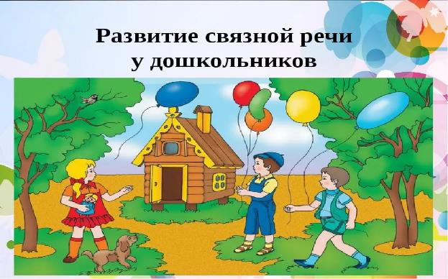
Материал подготовила воспитатель: Папкова Н.С.
Речь — одна из линий развития ребенка. Благодаря родному языку малыш входит в наш мир, получает широкие возможности общения с другими людьми. Речь помогает понять друг друга, формирует взгляды и убеждения, а также оказывает огромную услугу в познании мира, в котором мы живем.
В системе работы по развитию речи в дошкольных образовательных учреждениях главное место отводится формированию у детей связной речи и речевого общения. Именно связная речь обеспечивает общение и взаимопонимание люд.
Формирование связной речи является следствием усложняющейся деятельности ребёнка и напрямую связано с развитием мышления. К концу дошкольного возраста ребёнок овладевает всеми формами устной речи: диалогической и монологической, контекстной и ситуативной. Монологическая речь более сложна, чем диалогическая, и отличается развёрнутостью, сложностью в лингвистическом отношении, предполагает использование полных, распространённых предложений.
Рассказывание по серии картинок является очень эффективным видом по формированию связной речи. В процессе обучения детей рассказыванию по серии картин на начальных этапах целесообразно использовать приём завершения рассказа, начатого педагогом. Применение этого приёма способствует развитию творческих способностей и фантазий детей. При обучении рассказыванию не нужно прибегать к авторитарному стилю общения, не нужно навязывать свою точку зрению. Нужно учитывать сферу развития общения детей друг с другом, со взрослыми, опираться на индивидуальные особенности детей. Это в полной мере позволит решить задачи развития речи и формирования культуры общения.
Задачи развития речи детей 2—3 лет
В семье
Много разговаривать с ребенком на понятные и близкие ему темы. Учить понимать и выполнять простые инструкции. Учить ребенка отвечать на вопросы, связанные с жизнью и практическим опытом («Что ты делал?», «Во что играли?», «Что ты ел?» и др.).
Во время игр с ребенком учить его правильно произносить звуки, разговаривать (используя речевые и внеречевые средства). Закреплять названия различных предметов (посуда, мебель, одежда, обувь, игрушки и пр.); некоторые действия и взаимоотношения; признаки, обозначающие величину, цвет, вкус. Учить использовать эти слова в речи.
Рассматривать предметные и сюжетные картинки. Слушать и понимать несложные рассказы по ним. Повторять рассказы по вопросам взрослого.
В дошкольном образовательном учреждении
Обеспечивать положительный эмоциональный фон для игр и занятий по развитию речи.
Формировать у детей умения выполнять элементарные действия по односложной инструкции («Принеси игрушку», «Поставь игрушку», «Возьми чашку», «Дай машинку», «Иди в туалет (раздевалку, спальню)», «Брось в корзину», «Ложись в кровать», «Сядь на стульчик», «Отнеси в мойку», «Спрячь в коробку»).
Целенаправленно обогащать словарь детей. Упражнять в умении называть реальные предметы, объекты, явления, их изображения на иллюстрациях. Расширять словарь, обозначающий отдельные части объектов и предметов (у кошки — голова, ушки, носик, усы, спинка, лапки, хвостик; у чайника — ручка, носик; у машины — кузов, колеса и т. п.).
Учить обозначать словами свои и чужие действия. Упражнять в умении соотносить словесное обозначение действия с собственными движениями и действиями с игрушками. Учить понимать действия, изображенные на картинке («Кто что делает?» — девочка прыгает, мальчик сидит, птичка летает и др.).
Учить обозначать словами некоторые признаки знакомых объектов (мягкий, белый, звонкий).
Начинать вводить слова, обозначающие состояния и настроение реальных людей и литературных персонажей (плачет, смеется; грустный, веселый и др.).
Поощрять попытки повторять за взрослыми отдельные слова и фразы.
Способствовать развитию грамматического строя речи. Упражнять в правильном употреблении предлогов, выражающих пространственные отношения (на, под, рядом, сзади).
Следить за правильным изменением слов (по числам, падежам, временам). Помогать согласовывать слова в предложениях. Поощрять использование в речи уменьшительно-ласкательных наименований (машинка, ключик, уточка и т. д.).
Развивать произносительную сторону речи. Учить говорить внятно, не торопясь.
Начинать развивать фонематический слух. Учить различать на слух сначала три слова с опорой на картинки (машина — мишка — мышка). Продолжать учить дифференцировать звукоподражание (выбор из 3—4 предметов или картинок) посредством игр типа «Кто тебя позвал?» («Кто тебя позвал: петушок, курочка, цыпленок (или гусь)?»). Учить дифференцировать близкие по звучанию звукоподражания (ку-ку — ко-ко, ту-ту — тук-тук, ку-ка-ре-ку — ку-ку и т. д.).
Способствовать развитию речевого слуха. Обозначать средствами звукоподражания и словами знакомые предметы и объекты (часы — тик-так; поезд — ту-ту-ту; машина — би-би; кошка — мяу-мяу; курочка — ко-ко-ко; корова — му-му-му; молоток — тук-тук-тук; собака — ав-ав-ав и др.).
Начать подготовку артикуляционного аппарата для правильного произношения звуков родного языка. Развивать речевое дыхание.
Упражнять в правильном произношении гласных и простых согласных (кроме свистящих, шипящих и сонорных) звуков.
Развивать диалогическую речь как способ коммуникации (жесты, мимика, слова). Поддерживать и поощрять инициативу детей в общении со взрослыми и другими детьми. Упражнять в умении обращаться с просьбой и предложениями (дать что-либо, поменяться игрушками) к взрослому и другому ребенку.
Создавать условия, позволяющие употреблять развернутые высказывания; отвечать на вопросы, используя фразовую речь. Упражнять в пересказе простых, коротких произведений с помощью воспитателя, с использованием различных театров (плоскостной, настольный, бибабо).
Задачи развития речи детей 3—4 лет
В семье
Много беседовать с ребенком. Активизировать слова, обозначающие наименование, действие, признаки предметов. Поощрять использование слов, обозначающих материал, из которого сделаны предметы; объекты и явления природы.
Следить за правильным употреблением окончаний существительных, прилагательных, глаголов во фразах. Поощрять употребление сложных предложений.
Учить слушать и воспроизводить звуковой образ слова, правильно передавать его звучание.
Вызывать у ребенка желание пересказывать (при помощи взрослого) знакомые сказки и рассказ
Развитие связной речи детей.
Продолжать развивать диалогическую речь как способ коммуникации (жесты, мимика, слова; фразы; основы речевого этикета). Поддерживать и поощрять инициативу детей в общении со взрослыми и с другими детьми.
Упражнять в умении задавать вопросы и отвечать на них, используя фразовую речь. Упражнять в пересказе простых произведений с помощью взрослого, с использованием средств драматизации. Упражнять в составлении простых высказываний с элементами описания (перечисления) и повествования (динамики событий или действий).
Учить детей составлять небольшие рассказы в форме диалога с использованием игрушек.

